

**Instituto Superior de Formación Docente Continua y Técnica**

**“Félix Atilio Cabrera”**

**TECNICATURA SUPERIOR**

**EN**

**DESARROLLADOR DE SOFTWARE**

**Materia**: Practica Profesionalizante

**Profesor**: Riveros Gabriel

**Alumna**: Ranero Celeste Noemí

Tabla de contenido

Diagrama de Gantt .................................................................................1

Informe del proyecto ..............................................................................2

Informe del proyecto ..............................................................................3

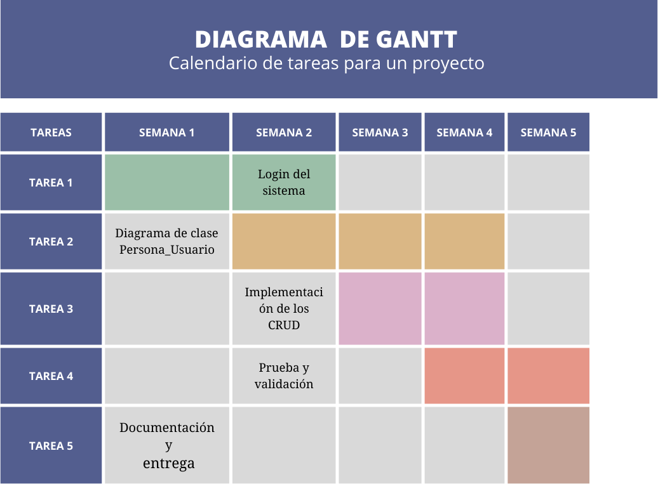

****Informe de Avance del Proyecto - Tercera Etapa****

****Objetivo:**** Implementar el Login del sistema, crear el diagrama de clases de Persona-Usuario y desarrollar los CRUD para las tablas del Diagrama ER Persona-Usuarios del Sistema.

****Fecha del Informe:**** 27/09/2023

Durante esta tercera etapa del proyecto, me enfoque en la implementación del Login del sistema, la creación del diagrama de clases de Persona-Usuario y la implementación de los CRUD para las tablas del Diagrama ER Persona-Usuarios del Sistema.

En la implementación del sistema de Login, se realizaron las siguientes tareas:

* Investigación y diseño del sistema de Login.
* Desarrollo del Login, incluyendo la interfaz de usuario y la lógica de autenticación.

Se diseñó el diagrama de clases que representa la estructura y las relaciones entre las entidades Persona y Usuario en el sistema. Las actividades realizadas incluyeron:

* Diseño detallado del diagrama de clases.
* Revisión y ajustes del diagrama en función de las necesidades del proyecto.
* Documentación del diagrama para su referencia futura.

Se procedió a implementar los operaciones CRUD (Crear, Leer, Actualizar, Eliminar) para las tablas del Diagrama ER Persona-Usuarios del Sistema. Las actividades realizadas incluyeron:

* Creación de las operaciones CRUD para la entidad Persona.
* Implementación de validaciones y restricciones en la base de datos.

Conclusión:

En esta tercera etapa del proyecto, se logro avances significativos en la implementación del Login del sistema, la creación del diagrama de clases de Persona-Usuario y la implementación de los CRUD para las tablas del Diagrama ER Persona-Usuarios del Sistema.